Д О Г О В О Р №237/95/18
г. Гатчина «____» _______________ 201_г.

_____________________________________________, именуемый в дальнейшем «Поставщик»,в лице __________________________________________________ действующего на основании ___________________________ с одной стороны, и Открытое акционерное общество «Завод «Буревестник», именуемое в дальнейшем «Покупатель», в лице генерального директора Назаренко Анатолия Яковлевича, действующего на основании Устава с другой стороны, в соответствии с Федеральным законом № 223-ФЗ от 18.07.2011г. «О закупках товаров, работ, услуг отдельными видами юридических лиц», на основании протокола закупочной комиссии №____________ от______________________, заключили настоящий договор о нижеследующем:

1. ПРЕДМЕТ ДОГОВОРА

1.1. Поставщик обязуется изготовить и поставить, а Покупатель оплатить и принять металлические стеллажи (далее по тексту «Товар») по наименованию, в количестве и по ценам согласно Спецификации№1 (Приложение №1) и Спецификации №2 (Приложение №2), являющейся неотъемлемой частью настоящего договора.
1.2.Поставщик гарантирует, что поставляемый по настоящему договору Товар свободен от притязаний 3-х лиц и допущен к свободному обращению на территории Российской Федерации.

2. КАЧЕСТВО ТОВАРА

2.1.Поставляемый товар должен соответствовать по качеству и комплектности чертежу указанным в Спецификации №1 (Приложение №1 к настоящему Договору).
2.2. Характеристики поставляемого по настоящему договору товара должны соответствовать Спецификации №1 (Приложение №1 к настоящему Договору).
2.3. Гарантийный срок Товара не менее 12 (двенадцати) месяцев со дня передачи Товара Покупателю.
2.4.Приемка товара осуществляется в соответствии с Инструкцией о порядке приемки продукции производственно-технического назначения и товаров народного потребления по количеству № П-6 (Утверждена постановлением Госарбитража при Совете Министров СССР от 15 июня 1965г. с учетом последующих изменений и дополнений) и Инструкцией о порядке приемки продукции производственно-технического назначения и товаров народного потребления по качеству № П-7. (Утверждена Постановлением Госарбитража при Совете Министров СССР от 25 апреля 1966г.с учетом последующих изменений и дополнений). Вышеуказанные инструкции применяются в части не противоречащей условиям настоящего договора.
2.5.Если выявляются дефекты Товара, то Покупатель извещает об этом Поставщика, направляет ему Акт о несоответствии товара (рекламацию). Вызов представителя Поставщика обязателен. Покупатель имеет право по своему усмотрению:
- потребовать от Поставщика заменить некачественный товар на товар, соответствующим условиям договора. Замена некачественного товара, вывоз его со склада Покупателя и доставка качественного товара на склад Покупателя осуществляется Поставщиком безвозмездно в согласованный с Покупателем срок, но не более 30 календарных дней с момента выставления требования о замене;
- отказаться от исполнения договора и потребовать от Поставщика возврата уплаченной за товар денежной суммы.
2.6.Срок предъявления претензий (рекламаций) по всем выявленным дефектам — 6 (шесть) месяцев с момента поступления товара на склад Покупателя, если иное не предусмотрено ТУ на Товар.
2.7.Поставка считается выполненной в случае отсутствия у Покупателя претензий по количеству и
качеству при наличии всех документов, предусмотренных настоящим Договором, оформленных в строгом соответствии с условиями настоящего Договора.

3. СТОИМОСТЬ ТОВАРА. ПОРЯДОК ОПЛАТЫ.

3.1. Общая стоимость Товара, поставляемого по настоящему Договору, определяется в согласованной Сторонами Спецификации №1 (Приложение №1 к настоящему Договору) составляет ________________(____________________________ руб. _____ коп.) в т.ч.НДС 18% (в случае если Поставщик является плательщиком НДС), ___________________ (____________________ руб. __ коп.).
3.2.Стоимость Товара, согласованная Сторонами в Спецификации №1 (Приложение№1 к настоящему Договору) на дату ее подписания, изменению не подлежит и действует до окончания срока действия Договора.
3.3 .Все расчеты по настоящему Договору осуществляются в российских рублях.
3.4.Покупатель оплачивает Товар путем перечисления денежных средств в размере 100% на расчетный счет Поставщика согласно выставленным Поставщиком счета, в течение 10 (десяти) банковских дней.
3.5. Датой исполнения обязательств по оплате считается дата поступления денежных средств на расчетный счет Поставщика.
3.6. Цена на Товар включает в себя, помимо стоимости товара, также и стоимость доставки до г.Санкт-Петербург, г.Гатчина или Гатчинского района или Терминала транспортной компании из г.Санкт-Петербург, погрузки/разгрузки, упаковки, маркировки, оформления необходимой документации, сертификации, гарантийного обслуживания, НДС (в случае если Поставщик является плательщиком НДС) и иные налоги и сборы.

4. УСЛОВИЯ ПОСТАВКИ

4.1.Поставщик производит поставку Товара в точном соответствии со спецификацией №1 (Приложение№1 к настоящему Договору) и условиями договора.
4.2.Срок поставки Товара- 3 (три) рабочих дня с момента оплаты счета Покупателем. Счет выставляется на основании заявки Покупателя.
4.3.Поставка Товара осуществляется самовывозом из г.Санкт-Петербург, г.Гатчина или Гатчинского района или Терминала транспортной компании из г.Санкт-Петербург. Доставка до пункта самовывоза производится Поставщиком своими силами и за свой счет. Поставщик производит поставку Товара в точном соответствии со Спецификацией №1 и условиями проекта договора.
4.4.Датой исполнения Поставщиком обязательств по поставке Товара по настоящему Договору считается момент перехода права собственности на этот товар от Поставщика к Покупателю, возникающий при передаче товара Покупателю, после подписания товарной накладной.
4.5.С каждой отгрузкой (в том числе частичной) Поставщик передает Покупателю:
-товарную накладную на отгружаемый товар;
-счет-фактуру или УПД.
В товаро-сопроводительных документах должны быть указаны, номер и дата договора на поставку, технические характеристики на товар.
4.6.В случае, если Покупатель не имеет возможности оформить товарную накладную должным образом, Покупатель направляет копию товарной накладной оформленную должным образом в течение 24 часов по факсу _________________с последующей досылкой почтой.
4.7.Товар должен быть замаркирован, укомплектован в соответствии с ГОСТ или иными документами указанными в спецификации, принят ОТК в установленном порядке.
4.8.Допускается частичная или досрочная отгрузка Товара, при условии письменного согласия Покупателя.
5. ОТВЕТСТВЕННОСТЬ СТОРОН

5.1.Стороны несут ответственность по договору в соответствии с действующим законодательством Российской Федерации.
5.2.Во всем остальном, не оговоренном настоящим договором, стороны руководствуются действующим законодательством Российской Федерации.
5.3.За нарушение срока поставки Товара (п.4.2. Договора) Покупатель вправе требовать с Поставщика уплаты неустойки (пени) в размере 0,2% от стоимости не поставленного в срок Товара за каждый день просрочки.
5.4. В случае если просрочен срок предоставления документации на поставленный Товар либо предоставленная документация или ее часть не оформлена в строгом соответствии с условиями настоящего Договора, то Покупатель вправе начислить Поставщику неустойку (пени) в размере 0,1% от стоимости поставленного Товара за каждый день просрочки.
5.5. В случае нарушения срока оплаты товара, Поставщик вправе начислить Покупателю пени в размере 0,1% от суммы задолженности, за каждый день просрочки. Указанные штрафные санкции не распространяются на авансовые платежи.
5.6.За нарушение сроков устранения несоответствия Товара (п. 2.5. Договора) Покупатель вправе потребовать с Поставщика уплаты неустойки (пеней) в размере 0,1% от стоимости Товара, не соответствующего условиям Договора, за каждый день просрочки.
5.7.В случае нарушения Поставщиком обязательств по настоящему Договору Покупатель вправе удержать начисленную за данное нарушение неустойку (пени) из суммы, подлежащей уплате за Товар без соблюдения судебных процедур.
5.8. В случае поставки некачественного Товара Покупатель вправе потребовать с Поставщика уплаты штрафа в размере 10% от стоимости некачественного Товара.
5.9. Сторона, не исполнившая или ненадлежащим образом исполнившая обязательства по Договору обязана возместить другой Стороне причиненные такими нарушениями убытки.
5.10. Уплата пени не освобождает стороны от исполнения обязательств по настоящему договору.
5.11.В случае нарушения Поставщиком срока выполнения своих обязательств по настоящему Договору более чем на 10(десять) календарных дней Покупатель вправе в одностороннем порядке отказаться от исполнения настоящего Договора, письменно уведомив об этом Поставщика. Договор считается расторгнутым с даты указанной в уведомлении о расторжении договора, при этом Поставщик обязуется возвратить Покупателю сумму предоплаты, оплаченной Покупателем согласно условиям настоящего Договора, в срок не позднее 10(десяти) рабочих дней с момента расторжения настоящего Договора Покупателем, а так же потребовать уплаты пени согласно п.5.3. настоящего Договора.
5.12. С случае одностороннего отказа Покупателя от исполнения настоящего договора на основании п.5.11., Покупатель имеет право требовать, а Поставщик обязан уплатить штраф в размере 20% от суммы установленной п.3.1. настоящего Договора.

6. ФОРС-МАЖОР
6.1.В случае невыполнения либо ненадлежащего выполнения одной из сторон своих обязательств по договору вследствие обстоятельств непреодолимой силы, в том числе вследствие стихийных явлений, военных действий, массовых заболеваний, эпидемий, забастовок, вступления в силу либо прекращения действия нормативных актов. Если указанные обстоятельства ограничивают либо исключают возможность исполнения одной из сторон обязательств по настоящему договору, а также вследствие иных подобных обстоятельств, имеющих чрезвычайный, непредвиденный и неотвратимый характер, возникших после заключения настоящего договора и независящих от воли сторон, сторона, для которой наступили такие обстоятельства, освобождается от ответственности за невыполнение либо ненадлежащее выполнение своих обязательств по Договору при условии письменного уведомления другой стороны о наступлении и прекращении действия обстоятельств непреодолимой силы не позднее, чем 48 (сорок восемь) часов с момента соответственно наступления либо прекращения действия указанных обстоятельств.
6.2.При этом срок исполнения договорных обязательств отодвигается соразмерно времени, в течение которого будут действовать обстоятельства непреодолимой силы.
6.3.В случае если обстоятельства непреодолимой силы и или их последствия продолжают действовать свыше 6 (шести) месяцев, стороны в возможно более короткий срок обязаны провести переговоры с целью выявления приемлемых для обеих сторон альтернативных способов исполнения Договора и достижения соответствующей договоренности.
6.4.Подтверждением наступления обстоятельств непреодолимой силы является справка, выданная компетентным на то органом: Торгово-Промышленная палата РФ, подразделением МЧС или другим компетентным органом.

7. ПРОЧИЕ УСЛОВИЯ
7.1.Настоящий Договор может быть подписан от имени Покупателя с использованием факсимиле Генеральный директор Назаренко А.Я.
7.2. Покупатель имеет право контролировать исполнение условий Договора без вмешательства в оперативно-хозяйственную деятельность Поставщика.
7.3. При изменении почтовых и банковских реквизитов Поставщик в письменном виде уведомляет об этом Покупателя в течение двух дней с момента изменения. В противном случае Поставщик возмещает Покупателю все убытки, связанные с этим.
7.4. Ни одна из сторон по данному договору не вправе передавать свои права и обязанности третьей стороне без письменного на то согласия другой стороны.
7.5. Все приложения и дополнения к настоящему договору действительны только в том случае, если они составлены в письменной форме и подписаны обеими сторонами.
7.6. Настоящий договор составлен в двух экземплярах по одному для каждой стороны. Оба экземпляра имеют одинаковую юридическую силу.
7.7. Для обеспечения оперативного решения вопросов и ускорения документооборота стороны взаимно признают документы, переданные с надлежащим качеством по факсимильной связи до момента получения оригиналов.
7.8. Отказ от исполнения договора не освобождает стороны от обязательств по исполнению своих обязанностей по настоящему договору возникших до отказа от исполнения договора
7.9. Договор вступает в силу с момента его подписания и действует до 31.12.18г., а в части исполнения обязательств — до полного их исполнения Сторонами.
7.10.В отношениях, не урегулированных Договором, но непосредственно вытекающих из его правовой природы и содержания, Стороны руководствуются действующим законодательством Российской федерации.
7.11 Все споры возникшие при исполнении настоящего Договора решаются путем переговоров или в претензионном порядке. Претензия предъявляется в письменной форме и подписывается уполномоченным лицом. В претензии указываются: требования Заявителя, сумма претензии и обоснованный ее расчет. Срок рассмотрения претензии 5 (пять) рабочих дней с момента ее поступления. При не урегулировании разногласий сторонами путем переговоров или претензионном порядке, спор подлежит рассмотрению в Арбитражном суде г.Санкт-Петербурга и Ленинградской области.

8. АНТИКОРРУПЦИОННАЯ ОГОВОРКА.
8.1. ОАО «Завод «Буревестник» открыто заявляет о непринятии коррупции в любых ее формах и проявлениях. ОАО «Завод «Буревестник» заявляет о принятых в Обществе антикоррупционных локальных актах, направленных на предотвращение коррупции и соблюдение норм антикоррупционного законодательства Обществом, его работниками и иными лицами, которые могут действовать от имени и в интересах Общества. Антикоррупционная политика Общества направлена на профилактику и пресечение коррупционных правонарушений в деятельности Общества. Стороны настоящего договора обязуются соблюдать Федеральный закон от 25 декабря 2008 г. № 273-ФЗ «О противодействии коррупции».

9 ЮРИДИЧЕСКИЕ АДРЕСА И БАНКОВСКИЕ РЕКВИЗИТЫ СТОРОН
9.1. Все приложения к Договору являются его неотъемлемой частью, даже если они не упомянуты в тексте Договора, при условии, что они оформлены в качестве приложения, имеют ссылку на дату, номер и наименование Договора, подписаны уполномоченными представителями и скреплены печатями Сторон.
ПОСТАВЩИК | ПОКУПАТЕЛЬ
 | ОАО «Завод «Буревестник»
Юридический адрес: | Юридический адрес: РФ,188304, Ленинградская область, г. Гатчина, ул.Соборная д.31
Фактический адрес: | Почтовый адрес: РФ,188304, Ленинградская область, г. Гатчина, ул.Соборная д.31
ИНН/КПП  ОГРН  ОКПО | ИНН/КПП 4705006785/470550002  ОГРН 1024701241355  ОКПО 07515055
БАНКОВСКИЕ РЕКВИЗИТЫ | БАНКОВСКИЕ РЕКВИЗИТЫ
Наименование банка:  БИК  Р/С  К/С | Наименование банка:  Ф. Ленинградский областной Банка ВТБ (ПАО) г.Гатчина, БИК 044106729  Р/С40702810961000000437  К/С30101810400000000729
 | Генеральный директор
 | ОАО «Завод «Буревестник»
 | А.Я. Назаренко
М.П. | М.П.

Приложение№1

к договору №237/95/18 от __________г.

Спецификация №1

ПОСТАВЩИК: ____________________________
Юридический адрес: ___________________________________________________________
ПОКУПАТЕЛЬ: ОАО «Завод «Буревестник»
Юридический адрес: 188304, Ленинградская обл., г.Гатчина, ул. Соборная, д.31 тел. (81371) 3-62-60

№ п/п | Наименование | Характеристика товара. | Ед.  изм. | Кол-во | Цена за ед. в руб.  с НДС | Сумма с НДС, в руб.
1 | Стеллаж семисекционный с глубиной полок 400 мм  по 7 полок в секции | Рама 400 мм х 2491 мм — 8 штук  Полка 400 мм х 1000 мм — 49 штук  Раскосная система — 7 штук | шт. | 1
2 | Стеллаж шестисекционный с глубиной полок 400 мм  по 7 полок в секции | Рама 400 мм х 2491 мм — 14 штук  Полка 400 мм х 1000 мм — 84 штук  Раскосная система — 12 штук | шт. | 2
3 | Стеллаж шестисекционный с глубиной полок 400 мм по 7 полок в секции | Рама 400 мм х 2491 мм — 7 штук  Полка 400 мм х 1000 мм — 42 штуки  Раскосная система — 6 штук | шт. | 1
4 | Стеллаж шестисекционный с глубиной полок 500 мм  по 6 полок в секции | Рама 500 мм х 2491 мм — 7 штук  Полка 500 мм х 1000 мм — 36 штук  Раскосная система — 6 штук  Разделитель полок- 72 штуки | шт. | 1
5 | Стеллаж шестисекционный с глубиной полок 600 мм  по 6 полок в секции | Рама 600 мм х 2491 мм — 7 штук  Полка 600 мм х 1000 мм — 36 штук  Раскосная система — 6 штук  Разделитель полок — 72 штуки | шт. | 1
ИТОГО с НДС
В т.ч. НДС 18%

Предмет поставки: На право заключения договора на приобретение металлических стеллажей.
Наименование товара: Стеллаж металлический.
Основание для закупки: стеллаж металлический предназначен для хранения на полках различных грузов на складе готовой продукции.
Стеллаж должен представлять собой сборно-разборную конструкцию, собираемую из различных элементов в линию любой длины. Полки должны устанавливаться на зацепы рам стеллажа. Указываемые максимальные нагрузки должны быть получены в результате проведенных испытаний модели изделия.
- Стойки стеллажа должны собираться в раму высотой 2491 мм. глубиной 400, 500 и 600 мм. иметь форму сложного профиля габаритных размеров 33х60 мм с перфорацией и зацепами для полок и иметь толщину металла стоек стеллажа не менее 1,2 мм.
- Полки стеллажа должны быть 1000 мм в ширину и 400, 500 и 600 мм в глубину для сборки стеллажей согласно схеме расстановки. Полки стеллажа должны регулироваться по высоте с шагом не более 53 мм. Толщина металла полок стеллажа должна быть не менее 0,8 мм.
- Стойки и полки стеллажа должны изготавливаться из качественного холоднокатаного оцинкованного металла. Метод оцинковки — горячее цинкование. Без узора кристаллизации (МТ). Толщина цинкового слоя — не менее 120 мкм.
- Полки и рама стеллажа должны соединяться между собой через зацеп, входящий в профиль стойки. Должна быть возможность присоединить к стойке стеллажа полки следующей секции для установки секций «в линию». Количество секций стеллажа, которые можно соединить «в линию», не должно быть ограничено.
- При установке секций стеллажей «в линию» крайние секции стеллажа должны выдерживать максимальную равномерно распределенную нагрузку не менее 1000 кг.
При установке секций стеллажей «в линию» внутренние секции стеллажа должны выдерживать максимальную равномерно распределенную нагрузку не менее 1200 кг.
- Показатели максимальной допустимой нагрузки не должны зависеть от метода загрузки стеллажа.
- Максимальная равномерно распределенная нагрузка на полку стеллажа должна быть не менее 200 кг.
- Контур полки должен быть замкнут. Продольные профили и углы полки должны быть соединены по технологии "Clinchen" (соседние участки металла спрессованы). Соединение через заклепки не допускается.
- На каждую секцию стеллажа должна устанавливаться раскосная система — два раскоса крест-накрест, каждый из них с тарлепами. Установка одного раскоса или установка раскосов через секцию не допускается. Диаметр раскосной системы — не менее 5 мм.
- На каждую пару стоек рамы должны устанавливаться металлические стяжки, входящие в комплект рамы. Стяжка сложного контура (минимум 8 гибов) должна изготавливаться из оцинкованного металла толщиной не менее 0,8 мм. На высоту 2491 мм — минимум 4 стяжки. Стяжка должна крепиться к раме саморезами минимального размера 4,8х16 (не менее 6 шт.).
- Стеллажи должны крепиться к полу анкерными болтами минимального размера М8х80 через подпятники, входящие в комплект поставки стеллажа. В комплект должны входить также болт М8х45, гайка М8, шайба 8. Подпятник должен быть изготовлен из металла толщиной не менее 2 мм.
- Верхняя часть стойки стеллажа должны закрываться пластиковыми заглушками, входящими в комплект поставки. Заглушки должны повторять форму стойки.
- На каждую секцию стеллажа должна быть возможность установки 4 и более полок.
- Должна быть возможность установить на полки глубиной 500 мм и 600 мм съемные металлические разделители полок высотой минимум 200 мм. Разделители должны быть изготовлены из оцинкованного металла толщиной не менее 1,2 мм
- Изделие должно быть сертифицировано. Гарантия — не менее 12 месяцев.
- Стоимость указана при условии самовывоза из г. Санкт-Петербург, г. Гатчина и Гатчинского района, и самостоятельной сборки.

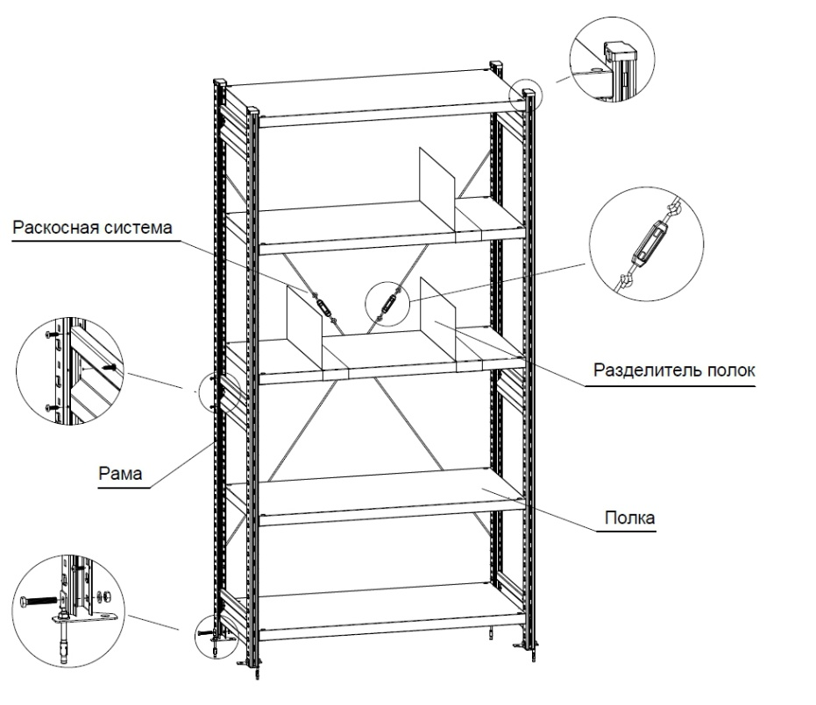

Поставщик Покупатель

___________________ Генеральный директор
ОАО «Завод «Буревестник»
__ ____________А.Я.Назаренко

Приложение №3
к договору 237/95/18 от __________г.
Открытое Акционерное Общество
 «Завод «БУРЕВЕСТНИК»
188304, г. Гатчина, Ленинградская область, улица Соборная, 31
телефоны: (81371) 933-02, Факс (81371) 348-00, 939-37

«_ _» 2018г. № 230/ Руководителю предприятия

________________________

ЗАЯВКА.

Просим поставить _______________________ дата ________________ в количестве_______________.

Начальник ООМиК И.В.Крылов

Ильина О.В.
Тел/факс: (81371)939-37, 993-24
E-mail: gsm230@mail.ru

